Titre : Le détective fou

Page d’accueil :

Introduction sur l’univers : un détective fou a obtenu des informations sur toi et tu veux aller les supprimer.

Ton objectif est donc de te faufiler chez lui pour supprimer les informations personnelles qu'il a récolter sur toi, en passant par une série d'énigme.

Il y a des indices cacher pour vous aider à résoudre les énigmes et vous aurez BESOIN d'aller chercher sur internet pour certaine énigme. Bonne chance!

Clique ici pour regarder la porte de derrière

1e énigme : encore une porte mais cette fois si avec un paillasson avec inscrit des formes bizarre

Type d’énigme : code. Pour résoudre cette énigme il faut mettre le code du paillasson dans l’url

Nom du fichier html : porte-arriere.html

Titre de l’énigme : 01- Le paillasson secret

Titre de page : chercher dans l’inspecteur web

Image :

Énigme textuelle (si applicable) :

Indice caché : le titre de la page est : chercher dans l’inspecteur web, qui est un indice pour trouver l’image de comment résoudre le code.

Il est directement écrit dans l’inspecteur qu’il y a une image qui se cache ici

Réponse énigme sous forme d’url : cle.html

**Palette de couleurs**

**#F0E6E6**

**#ebe1e1**

**#9CB380**

**#74644F**

2e énigme : vous êtes dans la maison dans un couloirs sombre et vous devez enlever l’obscurité dans l’url

*Tu viens de rentrer dans une pièce dépourvue de toute lumière, il faudrait trouver un moyen d'****éclairer****cette pièce.*

Type d’énigme : changer l’url

Nom du fichier html : pièce-obscur.html

Titre de l’énigme : la pièce obscure

Titre de page : la pièce sombre

Image :

Énigme textuelle (si applicable) :

Indice caché : un mot devrait être remplacer

Réponse énigme sous forme d’url : éclairer.html

**Palette de couleurs**

**#e1ebeb;**

**#000000**

**#202020**

**#3A3A3A**

3e énigme : vous arriver dans le bureau du scientifique et il y a une feuille de papier avec écris.

Type d’énigme : logique

Nom du fichier html : pièce-illuminée.html

Titre de l’énigme : le bureau

Titre de page : le bureau

Image :

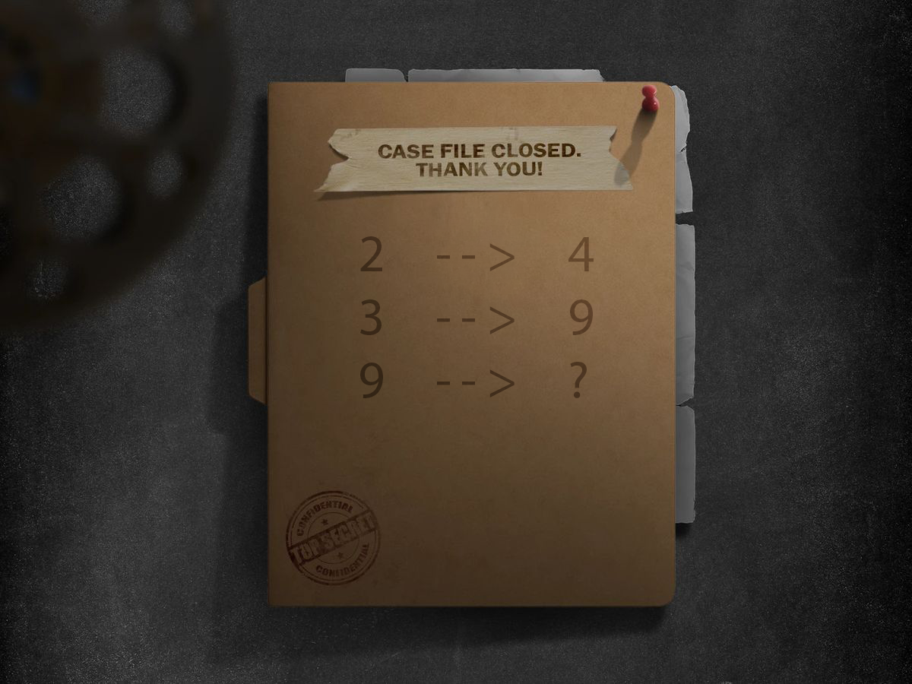

2 → 4

3 → 9

9 → ?

Énigme textuelle (si applicable) :

Indice caché : le détective aime quand tout est au carré

Réponse énigme sous forme d’url : 81.html

**Palette de couleurs**

**#e1ebeb;**

**#000000**

**#ffffff**

**#808080**

4e énigme : au tour du pc, vous voulez rentrer le mot de passe mais un son est laissé sur le l’ordinateur que vous pouvez faire jouer

Type d’énigme : spectrogramme

Nom du fichier html : 81.html

Titre de l’énigme : Le mots de passe

Titre de page : L’ordinateur

Image : écrire les mots de passe

Énigme textuelle (si applicable) :

Indice caché : télécharge l’audio et regarde son nom

Réponse énigme sous forme d’url : le-mots-de-passe=absolue.html

Après avoir rentrer le mot de passe dans le form, tu es dirigé vers la page html

le-mots-de-passe=absolue.html

**Palette de couleurs**

**#071027**

**#808080**

**#0330A3**

5e énigme : tu es maintenant sur le pc et sur l’écran il y a plusieurs dossiers mais le quelle choisir

Type d’énigme :

Nom du fichier html : le-mots-de-passe=absolue.html

Titre de l’énigme : File_exit.txt

Titre de page : trouve le bon fichier

file_L001.txt

file_E002.txt

file_F003.txt

file_I004.txt

file_C005.txt

file_H006.txt

file_I007.txt

file_E008.txt

file_R009.txt

file_A010.txt

file_I011.txt

file_N012.txt

file_S013.txt

file_E014.txt

file_R015.txt

file_E016.txt

file_R017.txt

file_D018.txt

file_A019.txt

file_N020.txt

file_S021.txt

file_L022.txt

file_U023.txt

file_R024.txt

file_L025.txt

file_E026.txt

file_S027.txt

file_T028.txt

file_L029.txt

file_E030.txt

file_F031.txt

file_I031.txt

file_C032.txt

file_H033.txt

file_I034.txt

file_E035.txt

file_R036.txt

file_1_037.txt

file_9_038.txt

Énigme textuelle (si applicable) :

Indice caché : le sens vient de la chute

Réponse énigme sous forme d’url : file_A019.txt.html

**Palette de couleurs**

**#071027**

**#808080**

**#DAB5DA**